Compte-rendu de rendez-vous

1. Informations générales
- Date et heure : 23/09/2026 de 14h00 à 15h30
- Lieu / Mode : Réunion en visioconférence
- Client (Entreprise) : MRJardinBricole
- Représentant de notre entreprise : Jules Tison
- Représentant du client : M. Dupont

2. Objectif du rendez-vous
- Présenter au client l’origine du problème technique ayant entraîné une mauvaise synchronisation entre l’inventaire et les stocks du magasin.
- Expliquer les conséquences du problème et présenter la solution mise en place.
- Répondre aux inquiétudes du client concernant les pertes occasionnées et éviter qu’un problème similaire ne se reproduise.

3. Résumé des échanges

Points clés abordés
- M. Dupont a signalé un problème de synchronisation entre l'inventaire informatique et les stocks réellement disponibles dans le magasin.
- Cette erreur a entraîné des commandes de quantités inadaptées de matériaux.
- Le client estime que cette situation lui a fait perdre environ 15 000 € de recettes.
- L'analyse technique a permis d'identifier l'origine du problème : une valeur négative avait été saisie dans un élément de la base de données, ce qui avait provoqué une erreur lors de l'exportation et entraîné la désynchronisation de l'inventaire.
- Le problème a été corrigé et des mesures ont été mises en place afin d'empêcher la saisie de valeurs négatives dans les champs concernés.

Besoins et attentes identifiés
- Le client souhaite retrouver une synchronisation fiable entre l'inventaire informatique et les stocks du magasin.
- Il souhaite éviter qu'une erreur de saisie similaire puisse provoquer une nouvelle désynchronisation.
- Il souhaite être informé rapidement en cas de nouveau problème technique.
- Le client souhaite que la solution mise en place soit vérifiée avant la reprise complète de l'utilisation du système.

4. Décisions prises
- Le problème de synchronisation a été corrigé.
- La saisie de valeurs négatives dans les champs concernés est désormais bloquée afin d'éviter une nouvelle erreur similaire.
- Un contrôle supplémentaire des données sera effectué avant les prochaines synchronisations.
- Un suivi du système sera réalisé dans les prochains jours afin de vérifier que la synchronisation fonctionne correctement.

5. Plan d'action – Prochaines étapes
Conclusion : Le problème de synchronisation identifié lors du rendez-vous a été corrigé. Des mesures préventives ont également été mises en place afin de limiter le risque de réapparition du problème.

Action à réaliser | Responsable | Échéance
Vérifier les prochaines synchronisations de l'inventaire | Jules Tison | 25/09/2026
Effectuer un contrôle des données après correction | Équipe technique | 28/09/2026
Informer le client des résultats du suivi | Jules Tison | 29/09/2026
Réaliser un bilan avec le client | Chef de projet | 30/09/2026
Observation Jules Tison
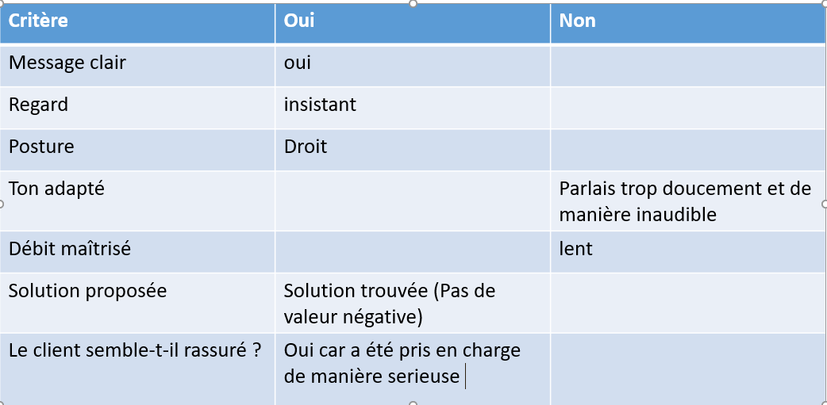

EMAIL CR
A : responsable@email.com
CC :
CCI :
OBJET : Compte-rendu du rendez-vous avec MRJardinBricole – 23/09/2026
Bonjour,
J’ai eu un rendez-vous le 23 septembre 2026, de 14h00 à 15h30, avec M. Dupont de l’entreprise MRJardinBricole.
Le rendez-vous concernait un problème technique de synchronisation entre l’inventaire informatique et les stocks du magasin. Ce problème avait entraîné des commandes de quantités inadaptées de matériaux et aurait occasionné, selon le client, une perte d’environ 15 000 € de recettes.
Nous avons identifié l’origine du problème : une valeur négative avait été saisie dans un élément de la base de données. Cette valeur avait provoqué une erreur lors de l’exportation et entraîné une désynchronisation de l’inventaire.
Le problème a été corrigé. Nous avons également mis en place une sécurité empêchant désormais la saisie de valeurs négatives dans les champs concernés afin d’éviter qu’une erreur similaire puisse provoquer une nouvelle désynchronisation.
Nous estimons que pour les dommages survenus il serait préférable de leur faire une maintenance sans frais. Merci de votre retour avant réponse client dans 48 heures
Un suivi des prochaines synchronisations est prévu afin de vérifier le bon fonctionnement de la correction.
Vous trouverez le compte-rendu détaillé du rendez-vous ci-joint.
Cordialement,
Matéi de Saint Leger

MAIL CLIENT
A : MR.Dupond@email.com
CC :
CCI :
OBJET : Compte-rendu de notre rendez-vous du 23 septembre 2026
Bonjour Monsieur Dupont,
À la suite de notre rendez-vous du 23 septembre 2026 concernant le problème de synchronisation de l’inventaire de MRJardinBricole, je vous transmets le compte-rendu de notre échange.
Nous avons identifié l’origine du problème : une valeur négative avait été saisie dans un élément de la base de données, ce qui avait provoqué une erreur lors de l’exportation et entraîné une désynchronisation de l’inventaire.
Le problème a désormais été corrigé. Une sécurité supplémentaire a également été mise en place afin d'empêcher la saisie de valeurs négatives dans les champs concernés et ainsi réduire le risque qu'un problème similaire se reproduise.
Nous effectuerons également un suivi des prochaines synchronisations afin de vérifier le bon fonctionnement de la correction.
Je reste à votre disposition pour toute question complémentaire.
Cordialement,
Matéi de Saint Leger

